Cercle par Léo Boulet
Msi 1
Date : 31 mai 2021
Image de capture d’écran de géo gebra

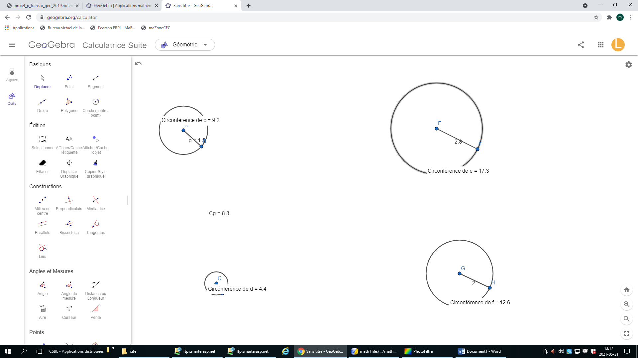

cercle | rayon | Diamètre | circonférence | c/d
1 | 1,5 | 3 | 9,2 | 3,066
2 | 2,1 | 4,2 | 13,3 | 3,166
3 | 2,8 | 5,6 | 17,3 | 3,089
4 | 2 | 4 | 12,6 | 3,15

